Cách chữa trào ngược dạ dày thực quản - Tây y và Đông y
Trào ngược dạ dày thực quản là bệnh thường gặp ở đường tiêu hóa. Đó là hiện tượng trào ngược dịch vị ở dạ dày lên thực quản, chủ yếu do những rối loạn tăng kích thích ở ống tiêu hóa. Tuy là một bệnh lý mãn tính, dễ tái phát những trào ngược dạ dày hoàn toàn có thể điều trị tận gốc, giảm thiểu tái phát nếu trị đúng gốc rễ của bệnh. Hãy cùng VnDoc tìm hiểu về các cách chữa trào ngược dạ dày thực quản hiện nay.
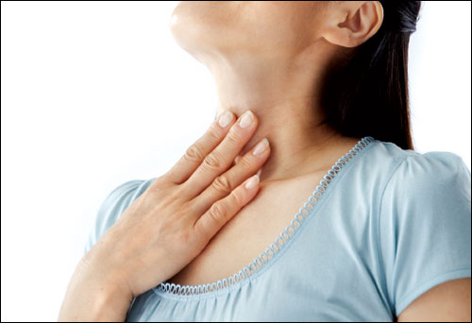
Cách chữa trào ngược dạ dày thực quản theo Tây y
Thuốc kháng acid, thuốc kháng thụ thể H2 và thuốc ức chế bơm proton là ba loại thuốc chữa trào ngược dạ dày thực quản phổ biến trong tây y.
Thuốc chữa trào ngược dạ dày thực quản nhóm kháng acid
Cách chữa trào ngược dạ dày thực quản này có thể làm giảm ợ nóng do chúng có tính kiềm nên có thể trung hòa acid dịch vị. Thuốc này đa phần được sử dụng với các bệnh nhân trào ngược dạ dày nhẹ.
Thuốc kháng acid cải thiện triệu chứng nhanh hơn các thuốc chữa trào ngược dạ dày thực quản nhóm kháng thụ thể H2 và thuốc ức chế bơm proton nhưng thời gian duy trì tác dụng không bằng. Thuốc kháng acid có thể được sử dụng cùng thuốc kháng H2 hoặc ức chế bơm proton để tăng tác dụng kiểm soát triệu chứng.
Thuốc chữa trào ngược dạ dày thực quản nhóm kháng H2
Các thuốc chữa trào ngược dạ dày thực quản nhóm kháng H2 giúp giảm triệu chứng ợ nóng bằng cách giảm tiết acid dịch vị.
Thuốc chữa trào ngược dạ dày thực quản nhóm ức chế bơm proton (PPI)
Thuốc này có cơ chế khá giống với thuốc chữa trào ngược dạ dày thực quản nhóm kháng H2, nhưng về có tác dụng giảm triệu chứng ợ nóng và chữa lành thực quản tốt hơn nhóm kháng H2.
Sử dụng đều đặn hàng ngày thuốc ức chế bơm proton cho tác dụng tốt hơn so với việc chỉ dùng khi có triệu chứng trào ngược.
Cách chữa trào ngược dạ dày thực quản theo Đông y
Theo Đông y, có nhiều yếu tố gây ra chứng trào ngược dạ dày thực quản như do thức ăn lạ, thức ăn không phù hợp, do bị căng thẳng thần kinh, do mộc khắc thổ quá mạnh hoặc cũng có thể do tỳ khí, vị khí không được điều hòa.
Trào ngược dạ dày – thực quản do căng thẳng thần kinh (stress)
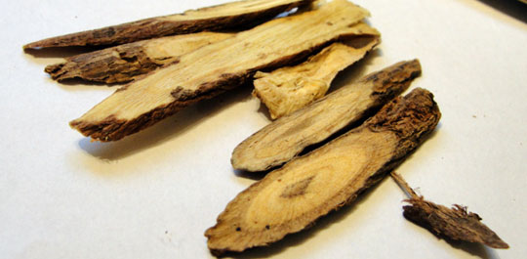
Khi thần kinh căng thẳng ảnh hưởng đến quá trình hoạt động của dạ dày và chức năng sinh lý của tỳ vị. Nhịp điệu co bóp của dạ dày bị rối loạn, vùng thượng vị bị tổn thương sinh ra ợ hơi, ợ nóng và khí và dịch ở vùng trung tiêu trào ngược lên, vùng ngực va vùng thượng vị bí bách kèm theo khó thở, ăn ít, tiêu hóa trì trệ. Trong trường hợp này bệnh nhân có thể sử dụng bài thuốc trị trào ngược dạ dày theo Đông y sau:
Bài 1
Nguyên liệu: 16g mỗi vị hoài sơn, liên nhục, cát căn; 20g hắc táo nhân, 12g viễn chi, 10g bán hạ chế, 16g ngưu tất, 12g trần bì, 10g chỉ xác, 20g phòng sâm, 16g bạch truật, 12g cam thảo.
Cách dùng: Các bạn sắc 1 thang thuốc uống trong 2 ngày, ngày uống 2 lần sau khi ăn.
Bài 2
Nguyên liệu: Thảo quyết minh (sao vàng) 16g, hắc táo nhân 20g, mẫu lệ chế 16g, bạch linh 10g, bán hạ 10g, hậu phác 10g, trần bì 12g, chỉ xác 8g, bạch biển đậu 20g, hạt sen 20g, long nhãn 16g, phòng sâm 16g, đại táo 5 quả, cam thảo 12g.
Cách dùng: Sắc uống 2 ngày 1 thang, ngày uống 2 lần sau bữa ăn.
Bên cạnh việc uống thuốc để điều trị bệnh, người bệnh cần thay đổi lối sống của mình. Nên nghỉ ngơi thư giãn, làm việc chừng mực, không nên suy nghĩ căng thẳng ảnh hưởng tới sức khỏe và có thể làm bệnh tái phát.
Trào ngược dạ dày – thực quản do thức ăn lạ, thức ăn không phù hợp
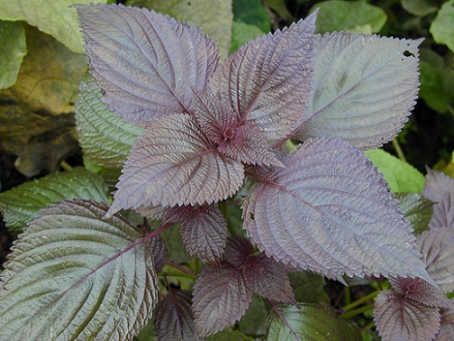
Khi gặp phải thức ăn lạ, thức ăn không phù hợp thì hệ tiêu hóa của chúng ta thường có những phản ứng khác lạ để tiêu hóa thức ăn đó. Đặc biệt dạ dày, những thức ăn lạ này có thể làm rối loạn chức năng của dạ dày làm cho người bệnh ợ hơi, buồn nôn, đầy bụng, đau bụng, khí ở vùng trung tiêu trào ngược lên, vùng thượng vị đầy tức khó chịu. Trong trường hợp này thì bạn có thể sử dụng một trong hai bài thuốc trị trào ngược dạ dày – thực quản sau:
Bài 1
Nguyên liệu: tía tô 16g, cây ngũ sắc (sao vàng hạ thổ) 16g, xương bồ 12g, hoàng kỳ 15g, hoài sơn 16g, biển đậu 16g, chỉ xác 10g, trần bì 10g, bạch truật (sao hàng thổ) 16g, đương qui 12g, sâm đại hành 16g, lá đắng 16g, lá lốt 12g, sinh khung 4g.
Cách dùng: Sắc uống 2 ngày 1 thang, ngày uống 2 lần sau bữa ăn.
Bài 2
Nguyên liệu: hoài sơn, liên nhục, ngũ gia bì mỗi vị 16g, tía tô 20g, bạch truật 16g, lương khung 12g, cam thảo 10g, phòng sâm 16g, chỉ xác 8g, bán hạ 10g, sinh khương 4g, cây ngũ sắc (sao vàng hạ thổ) 16g, bạch linh 12g, thủ ô chế 12g, lá đinh lăng (sao thơm) 12g.
Cách dùng: Cũng giống như bài 1 người bệnh nên sắc 2 ngày 1 thang thuốc, ngày uống 2 lần sau bữa ăn sẽ phát huy tác dụng.
Công dụng của hai bài thuốc trên là: giải độc, bổ tỳ vị, nhuận khí, lập lại môi trường hòa bình cho bộ máy tiêu hóa. Người bệnh nên xem xét các loại thức ăn mình đã dùng để biết được thực phẩm nào không phù hợp với cơ thể mình để tránh ăn những thực phẩm này. Bên cạnh đó người bệnh nên xây dựng cho mình thói quen ăn uống lành mạnh, hợp vệ sinh.
trào ngược dạ dày thực quản, cách chữa trào ngược dạ dày thực quản, chữa trào ngược dạ dày theo tây y, chữa trào ngược dạ dày theo đông y

